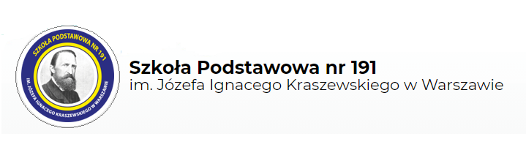
Regulamin
Międzyświetlicowego Konkursu Plastycznego
„Wiosenne kwiecie w bukiecie”
organizowanego
przez Świetlicę Szkoły Podstawowej nr 191
im. J.I. Kraszewskiego w Warszawie

Świetlica Szkoły Podstawowej nr 191 im. J. I. Kraszewskiego organizuje Międzyświetlicowy Konkurs Plastyczny pt. „Wiosenne kwiecie w bukiecie”. W konkursie mogą wziąć udział dzieci z oddziału przedszkolnego oraz uczniowie z klas I-IV uczęszczający do świetlic w szkołach podstawowych z dzielnic Mokotów i Ursynów. Zadaniem wszystkich uczestników konkursu jest przedstawienie za pomocą wybranej technikiplastycznej wiosennych kwiatów i przesłanie zdjęcia tej pracy drogą mailową .
Adresy e-mail:
Oddział przedszkolny –p. M.Chmielewska – Kijo marzena2566@wp.pl
Klasy 1 - p. E. Binkowska swietlicasp191@gmail.com
Klasy 2 – p. A. Tomasik konkursysp191@o2.pl
Klasy 3 i 4 - p. E. Kęcik ewa.kecik@sp191.pl

- Cele konkursu:
- uwrażliwienie dzieci na piękno przyrody
- zainteresowanie tematyką wiosennych kwiatów
- rozwijanie zainteresowań plastycznych dzieci.

- Organizatorzy konkursu:
- kierownik świetlicy: p. Marzena Chmielewska-Kijo
- wychowawcy świetlicy : p.Ewa Kęcik, p. Elżbieta Binkowska, p.Anna Tomasik

- Warunki uczestnictwa:
- Każdy uczestnik może wykonać tylko jedną pracę.
- Technika wykonania pracy dowolna, np. malarstwo, rysunek, collage, praca przestrzenna, wymiary dowolne.
- Jedno dziecko może nadesłać jedną pracę o preferowanych parametrach: plik JPG, rozmiar 5MG.
- Do każdej pracy należy dołączyć metryczkę z czytelnym opisem (drukowanymi literami), imię i nazwisko autora, klasa, adres szkoły, e-mail oraz telefon kontaktowy, imię i nazwisko opiekuna przygotowującego ucznia do konkursu wrazz wymaganymi zgodami- Załącznik nr. 1
- Każda szkoła może nadesłać dowolną liczbę zdjęć prac.
- Uczestnictwo w konkursie jest równoznaczne z wyrażeniem zgody na publikację zdjęć na stronie Świetlicy Szkoły Podstawowej nr 191 na Facebooku (wraz z imieniem dziecka i nazwą szkoły) .
Przy ocenie i nagradzaniu prac brane będą pod uwagę:

- samodzielność wykonania,
- estetyka pracy,
- oryginalność, pomysłowość,
- ogólne wrażenie artystyczne.
Termin nadsyłania prac:
Konkurs trwa od 26.03.2021 do 19.04.2021r

Ogłoszenie wyników i wręczenie nagród:
Komisja konkursowa powołana przez organizatorów dokona oceny prac i przyznania
nagród w każdej grupie wiekowej. Laureaci konkursu otrzymają nagrody oraz
pamiątkowe dyplomy.
Informacja na temat rozstrzygnięcia konkursu oraz ogłoszenia wyników zostanie
Zamieszczona na stronie Świetlicy Szkoły Podstawowej nr 191 im. J.I Kraszewskiego
Na Facebooku po 23.04.2021 r,, a także przesłane za pośrednictwem poczty e-mail do
szkół laureatów.
Odbiór nagród w dniach 26.04.2021 -30.04.2021 r w siedzibie Szkoły Podstawowej
nr 191 ul. Bokserska 30, w godzinach 8.00-13.00 sala 29 (kierownik świetlicy).
Kontakt
Osoba do kontaktu w przypadku pytań `odnośnie konkursu: p. Marzena Chmielewska-Kijo- kierownik świetlicy – tel. 512-864-147
Prace niezgodne z regulaminem nie będą brane pod uwagę.

Zapraszamy do wspólnej zabawy!
Świetlica SP 191

